LiveABC互動新樂園APP
以「兒童新樂園」為英語學習場域，以學校戶外教學及親子共學為目標，利用新樂園場地的特性，學習搭乘遊樂設施相關的英語，讓民眾透過行動裝置體驗真人實景美語課程，同時更加了解園區的介紹與特色。內容包含簡介影片課程、會話影片課程、圖解字典、實用句、學習任務等，並透過體驗闖關遊戲、收集虛擬金幣以達到遊戲化英語學習的目的。

挑選園區臺北市兒童新樂園、海洋總動員、水果摩天輪、銀河號、飛天神奇號、宇宙迴旋、星空小飛碟、轉轉咖啡杯、巡弋飛椅、尋寶船、魔法星際飛車、小飛龍、幸福碰碰車、叢林吼吼樹屋、兒童劇場、美食廣場共計16處，做為影音互動課程的學習點。

GPS結合生活場域，英文學習一手掌握！
『互動新樂園』APP，深入了解兒童新樂園的熱門遊樂設備，提供實用句型和圖解單字等豐富內容。您可學會如何用英語介紹遊樂設備，並可透過GPS 定位，挑戰學習任務，獲得獎勵金幣。完成 LiveABC 會員註冊程序，即可免費獲得「兒童新樂園」景點課程。和我們來趟小旅行一塊學英語，體驗浸潤式的英語學習樂趣。

特色1 影片簡介課程
深入報導兒童新樂園熱門遊樂設備，學習者除可透過探索兒童新樂園，增進對兒童新樂園的認識，更能學習如何用道地且優美的英文和外國人介紹兒童新樂園的互動玩法，享受美麗的幸福時光。

特色２ 影片對話課程
想和親朋好友一起來兒童新樂園學習最實用的觀光旅遊字彙與實用句嗎？想快速提升英語聽說能力嗎？我們的對話課程一次滿足您的各種需要。課程搭配真人實景拍攝的影片，學英文就像看電影一樣輕鬆又有趣。

特色３ 圖解單字與片語課程
到遊樂園遊玩時，您是否常常看到某個遊樂設備，卻不知道英文該怎麼說呢？當外國朋友指著某項物品向您詢問時，您是否常常感到一頭霧水呢？我們的圖解單字與片語課程幫助您不再詞窮。單字均搭配實用例句與實景照片，讓您學過就不會忘。

特色４ 學習任務
兒童新樂園裡的遊樂設備隱藏不同的學習任務，學習者可以自我挑戰回答問題，除了可增進對遊樂設備的認識，還能提升英文競爭力。建議學習者在作答完後進入課程，以對該遊樂設備有更深入的認識，針對英文錯誤也能立即更正，加深學習印象與成效。

ABC互動新樂園APP操作說明：
搜尋“LiveABC互動新樂園”下載
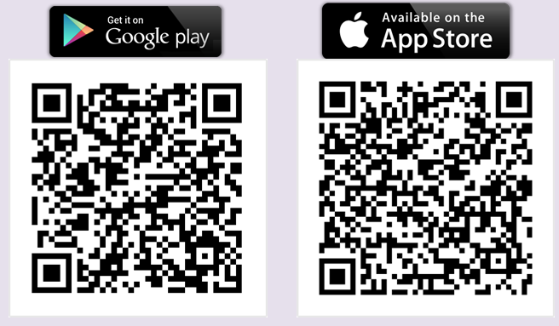

步驟1:登入畫面
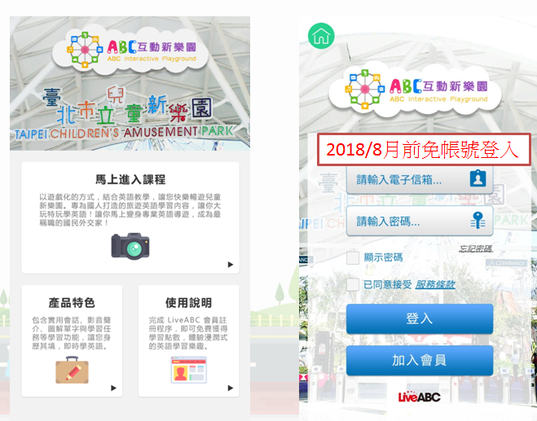
步驟2:在園區內移動到指定學習點
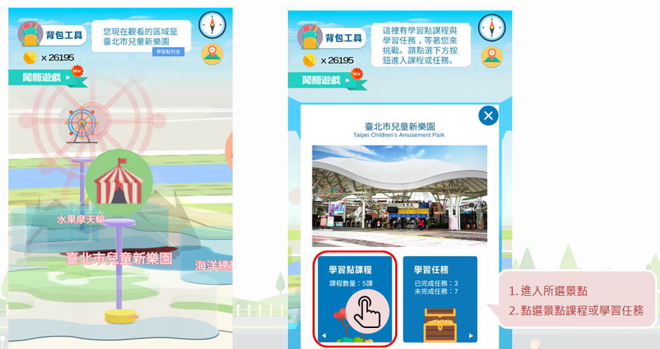

步驟3:進入課程
